Οδηγίες Χρήσης
Αιτήσεις για τη Χορήγηση Επιδόματος Θέρμανσης Περιόδου
2022-2023
Ξεκινάμε την διαδικασία μπαίνοντας στο https://www.aade.gr/mythermansi και μετά ΕΙΣΟΔΟΣ ΣΤΗΝ ΕΦΑΡΜΟΓΗ
Υποβολή/Διαχείριση Αιτήσεων Χορήγησης Επιδόματος Θέρμανσης
Είσοδος στην εφαρμογή
Στην οθόνη αυτή συμπληρώνονται οι κωδικοί πρόσβασης που διαθέτετε για τη χρήση του TAXISnet.
Εναλλακτικά, μπορείτε να συμπληρώσετε τον Α.Φ.Μ. σας και τον Αριθμό Ειδοποίησης μιας από τις πέντε (5) τελευταίες Πράξεις Προσδιορισμού Φόρου Δήλωσης Φορολογίας Εισοδήματος Φυσικών Προσώπων.
Μετά την επιτυχημένη σύνδεση εμφανίζονται οι κεντρικές επιλογές της εφαρμογής:
2022-2023
Επιλογή περιόδου 2022-2023
Για να μπείτε στην εφαρμογή Υποβολής/Διαχείρισης Αίτησης, επιλέγετε το πλήκτρο οθόνης:

Εμφανίζεται η οθόνη που ακολουθεί με τις αιτήσεις που έχετε ήδη υποβάλει. Στην πρώτη σύνδεση, αυτή η οθόνη είναι κενή ως προς τις ήδη υποβληθείσες αιτήσεις.

Για να συνεχίσετε επιλέγετε το πλήκτρο «Συμπλήρωση Αίτησης»
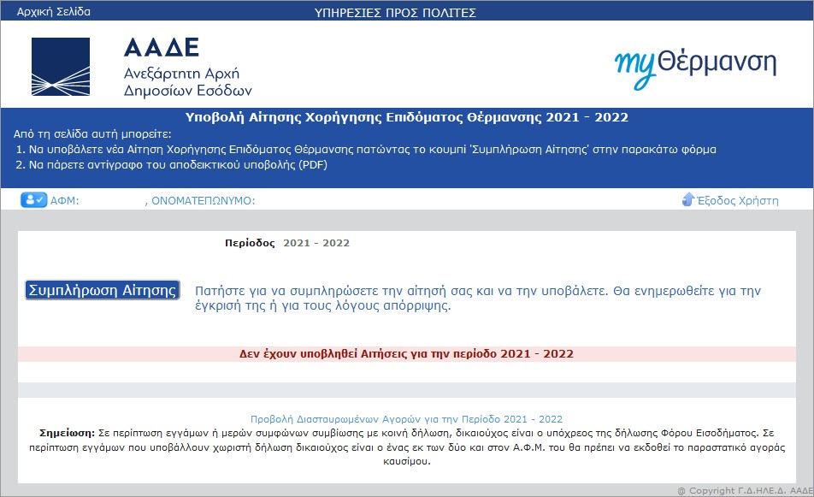
2022-2023
2022-2023
2022-2023

Επιλογή Συμπλήρωσης Αίτησης

Εμφανίζεται η αρχική οθόνη της αίτησης, την οποία ο χρήστης πρέπει να μελετήσει και να αποδεχτεί την υπεύθυνη δήλωση ότι όλα τα στοιχεία που θα συμπληρωθούν στην αίτηση είναι αληθή.
Εάν δεν ενεργοποιηθεί η σχετική επιλογή, δεν μπορεί να προχωρήσει η διαδικασία υποβολής της αίτησης.
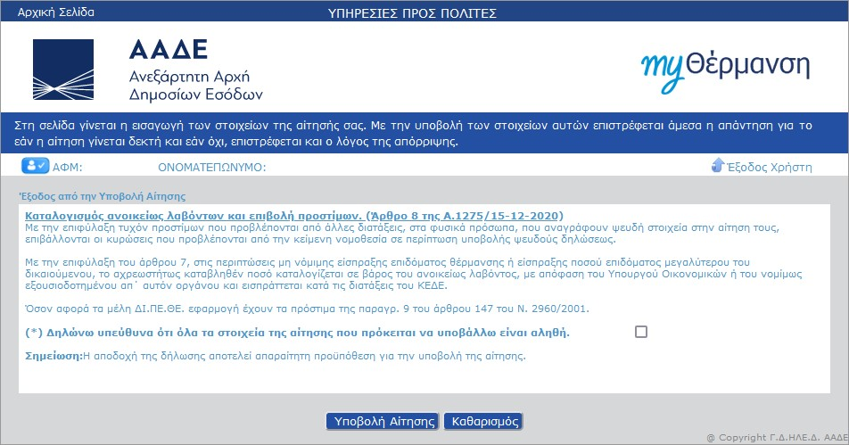
Αποδοχή Υπεύθυνης Δήλωσης
Μετά την αποδοχή της υπεύθυνης δήλωσης () ανοίγει η φόρμα για συμπλήρωση όλων των προς συμπλήρωση πεδίων.
Το πρώτο ερώτημα αφορά στην κατοικία:
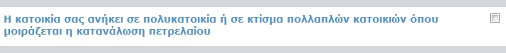
Στη συνέχεια ο αιτών καλείται να «τσεκάρει» () για την περίπτωση που η κατοικία ανήκει σε κτίσμα πολλαπλών κατοικιών ή σε πολυκατοικία όπου μοιράζεται η κατανάλωση του πετρελαίου. Σε θετική απάντηση πρέπει απαραίτητα να συμπληρώσει τα παρακάτω εμφανιζόμενα στοιχεία.
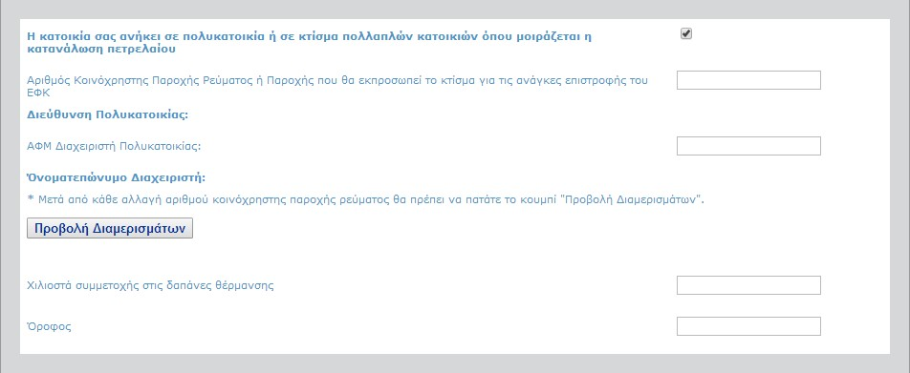
Συμπλήρωση Στοιχείων Παροχής Ρεύματος – ΑΦΜ Διαχειριστή
Αρχικά ζητείται ο Αριθμός της Κοινόχρηστης Παροχής ρεύματος ή αριθμός της Παροχής που εκπροσωπεί το κτίσμα για τις ανάγκες της χορήγησης του επιδόματος θέρμανσης. Με τη συμπλήρωση ενός έγκυρου αριθμού παροχής, εμφανίζεται από κάτω η διεύθυνση στην οποία βρίσκεται η συγκεκριμένη παροχή, αλλιώς εμφανίζεται κατάλληλο μήνυμα λάθους.
Στη συνέχεια πρέπει να εισαχθεί ο Α.Φ.Μ. του διαχειριστή ή του φυσικού προσώπου που εκπροσωπεί το κτίσμα όσον αφορά στην παραλαβή του πετρελαίου θέρμανσης. Ο Α.Φ.Μ. αυτός πρέπει να αντιστοιχεί στο φυσικό πρόσωπο που έχει χρησιμοποιήσει την εφαρμογή Διαχείρισης Ενοίκων Πολυκατοικίας για να εισάγει τα διαμερίσματα της πολυκατοικίας / ολιγοκατοικίας, καθώς και τη συμμετοχή καθενός από αυτά στις δαπάνες θέρμανσης σε χιλιοστά.
Στη συνέχεια ενεργοποιείτε την επιλογή . Εάν δεν έχει οριστεί η πολυκατοικία από τον
διαχειριστή εμφανίζεται το ακόλουθο μήνυμα, το οποίο σημαίνει ότι ο χρήστης θα πρέπει να εισάγει μόνος του τα στοιχεία του διαμερίσματός του.
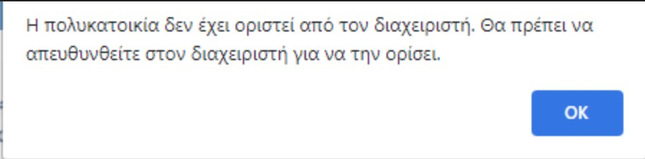

Εάν έχει οριστεί η πολυκατοικία θα εμφανιστεί η εικόνα των διαμερισμάτων στην παρακάτω μορφή:
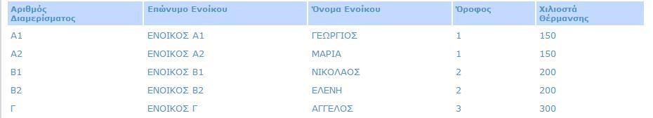
Ο χρήστης μπορεί να επιλέξει το διαμέρισμά του και αυτό θα μεταφερθεί στην αίτησή του γεμίζοντας τις πληροφορίες των χιλιοστών θέρμανσης και του ορόφου, χωρίς να υπάρχει δυνατότητα επεξεργασίας τους:
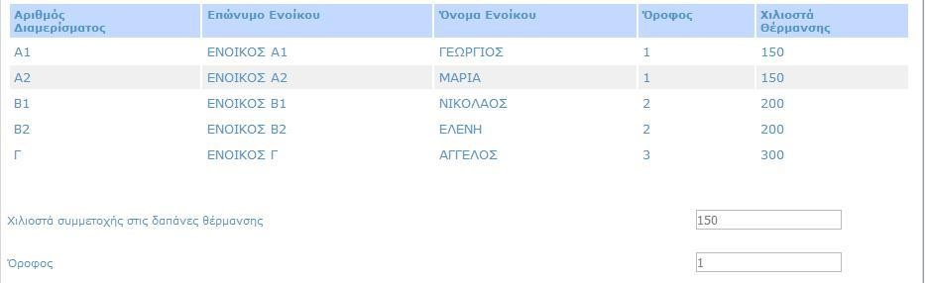
Ακολουθούν άλλες 3 επιμέρους ενότητες.
Στην πρώτη ενότητα της φόρμας ο χρήστης καλείται να επιλέξει είδος καυσίμου [Πετρέλαιο εσωτερικής καύσης θέρμανσης, Φυσικό αέριο, Καυσόξυλα, Βιομάζα (πέλετ) ή Υγραέριο] και ζητείται ο αριθμός παροχής ηλεκτρικού ρεύματος της κύριας κατοικίας του χρήστη. Με τη συμπλήρωση ενός έγκυρου αριθμού παροχής, εμφανίζεται από κάτω η διεύθυνση στην οποία βρίσκεται η συγκεκριμένη παροχή.
Μετά επιλέγετε τον οικισμό και συμπληρώνετε τα τετραγωνικά μέτρα των κυρίων χώρων της κύριας κατοικίας σας.
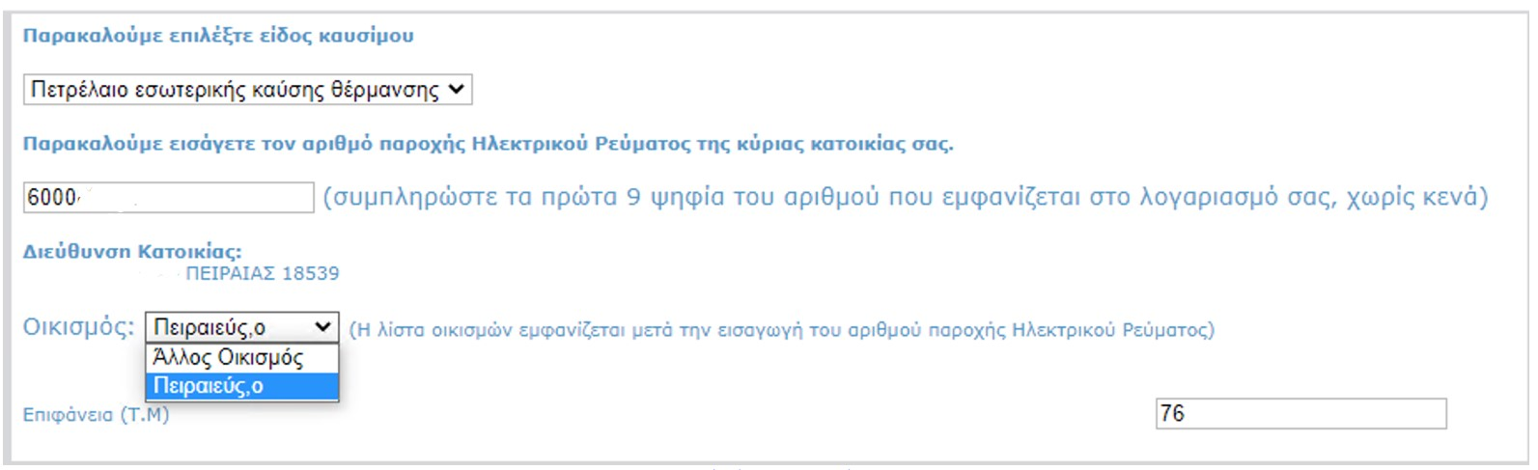

Επιλογή είδους καυσίμου
Σε περίπτωση που δοθεί λάθος αριθμός παροχής ηλεκτρικού ρεύματος, εμφανίζεται το ακόλουθο παράθυρο:
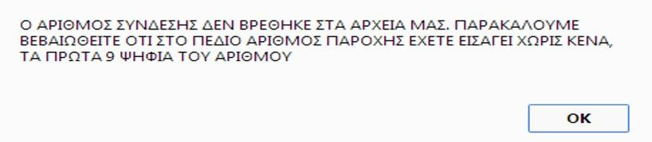

Στην επόμενη ενότητα ζητούνται στοιχεία που αφορούν την κύρια κατοικία και συγκεκριμένα αν η κατοικία είναι ενοικιαζόμενη ή έχει παραχωρηθεί δωρεάν. Σε όποια περίπτωση ισχύει αυτό, ο χρήστης καλείται να συμπληρώσει και τον Α.Φ.Μ. ενός εκ των εκμισθωτών ή των δωρεάν παραχωρούντων. Εάν η κατοικία είναι ιδιόκτητη, τότε ο χρήστης δε συμπληρώνει τίποτα από αυτά.
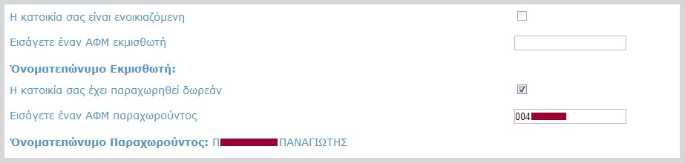
Τέλος, η τελευταία ενότητα της αίτησης περιλαμβάνει τα στοιχεία επικοινωνίας. Πριν την οριστικοποίηση της αίτησης εκδήλωσης ενδιαφέροντος, στην προσωποποιημένη πληροφόρηση του myAADE θα πρέπει να έχει δηλωθεί ο αριθμός λογαριασμού ΙΒΑΝ, ο οποίος ανήκει στον δικαιούχο και στον οποίο επιθυμεί να πιστωθεί το ποσό του επιδόματος. Σε αυτή την περίπτωση θα εμφανιστεί με πράσινο χρώμα το παρακάτω μήνυμα «Βρέθηκε δηλωμένος τραπεζικός λογαριασμός για τον χρήστη στο myAADE».
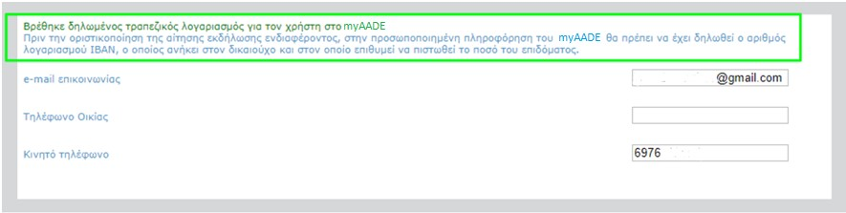

Σε αντίθετη περίπτωση θα πρέπει να δηλώσετε τον αριθμό IBAN στο myAADE (myaade.gov.gr) Μητρώο & Επικοινωνια έτσι ώστε να είναι δυνατή η υποβολή της αίτησης.
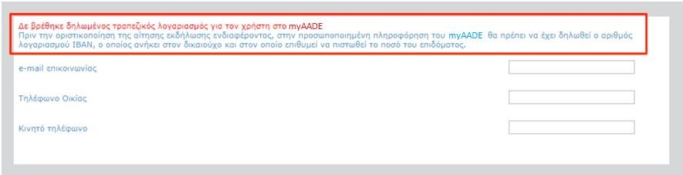
Για την δήλωση IBAN στο myAADE (myaade.gov.gr) επιλέγετε Μητρώο & Επικοινωνία, Δήλωση Λογαριασμού – IBAN
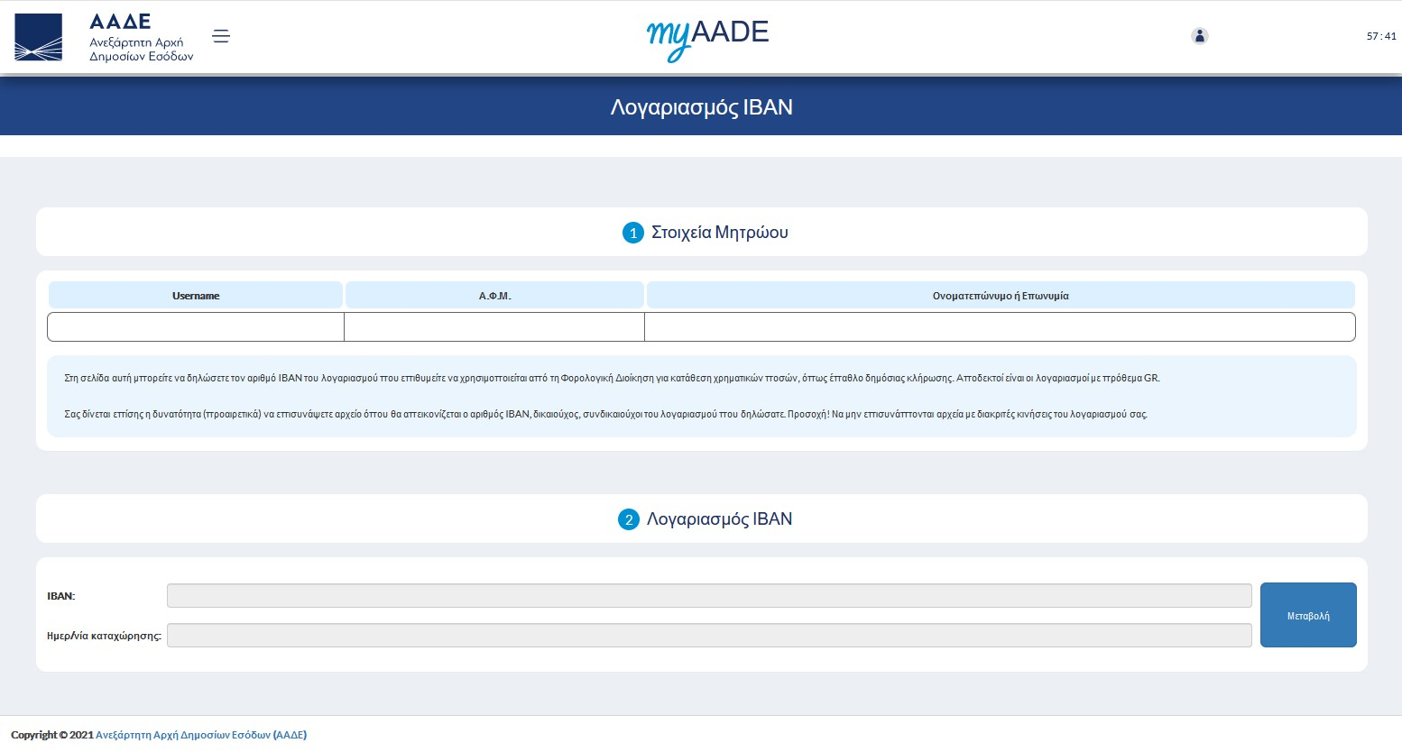

Μετά τη συμπλήρωση όλων των πεδίων υποβάλλεται η αίτηση επιλέγοντας το πλήκτρο υποβολής:
.
Μετά την υποβολή γίνονται έλεγχοι ορθής συμπλήρωσης της φόρμας και στη συνέχεια ο έλεγχος του δικαιώματος λήψης του επιδόματος. Όταν υπάρχουν λάθη συμπλήρωσης της φόρμας, εμφανίζονται σχετικά μηνύματα και κοκκινίζουν τα πεδία που απαιτούν διόρθωση ή συμπλήρωση. Στη συνέχεια εμφανίζεται το αποτέλεσμα της αίτησης.
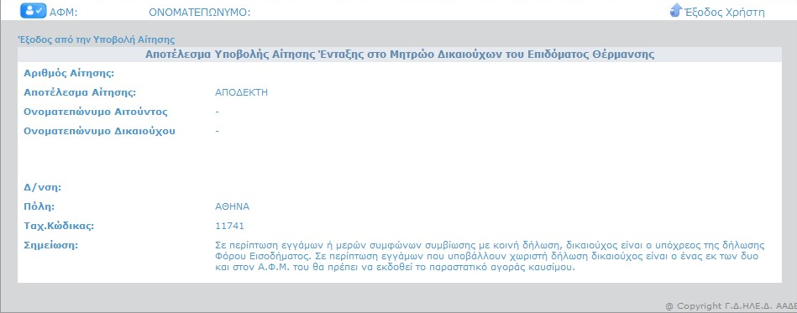

Αποτέλεσμα Υποβολής Αίτησης

